KT노동조합은 1월 20일(목) 3시 전국 조직국장 회의를 열고 2022년도 조직처 사업계획과 현안을 공유했다.

노동조합은 먼저 오는 2022년도 정기 지부대회를 앞두고 통합되는 지부와 공석으로 인해 보궐선거가 치러지는 지부 현황과 경과를 설명하고 행사진행에 있어 준비사항과 점검사항을 논의했다.

김인관 조직처장은 이날 “일부 지부에서 조합원간 소통 및 지부현안사항 파악이 미흡하고 지방본부 역시 지부장의 조직관리 상황을 자세히 파악하고 있지 못하다”고 지적한 뒤 “올해는 특히 지방본부 및 지부 조합활동 보고체계를 강화하겠다”고 강조
했다.

이어 활동부진 지부는 동일사례가 발생하지 않도록 각별히 유념해야 한다고 전한 뒤 “지부 현안사항 및 조합 활동사항을 정기적으로 보고하는 등 조합 간부 책임감 및 사명감 고취를 통한 조합활동 강화를 위해 적극적으로 매진해 달라”고 당부했다.

한국노총은 1월 20일(목) 오후 2시 한국 노총회관 6층 대회의실에서 2022년 제1차 통일위원회를 열고, 통일사업 계획에 대해 논의 했다.

회의에서 한국노총은 “향후 남북관계는 차기 행정부의 몫이 되었으나, 문제는 대선 과정에서 평화·통일 의제가 거의 실종된 상태이고 기존 남북합의서에 대한 대선 주자들의 명확한 입장이 나타나지 않아 이른 시일 내 남북관계가 회복될 것이라는 보장은 없다”고 진단했다.

또한 한국노총은 통일사업계획으로 (가칭) ‘한국 노총 통일모임’을 운영하기로 했다. 이를 바탕 으로 한국노총 통일역량을 강화하고, 활발한 통일사업을 전개한다는 방침이다.

이 밖에도 ▲5.1절 기념 남북노동자 3단체 공동 행사 ▲제14기 한국노총 통일선봉대 ▲8.15기념 한국노총 통일대회 ▲3.1절 기념 강제징용 노동 자상 참배 등을 논의했다.

제1차 전국 조직국장 회의 열려
현안사항 공유 및 조합활동 강화 위한 추진방법 등 논의
[제14 - 217호]
2022년 1월 20일(목)
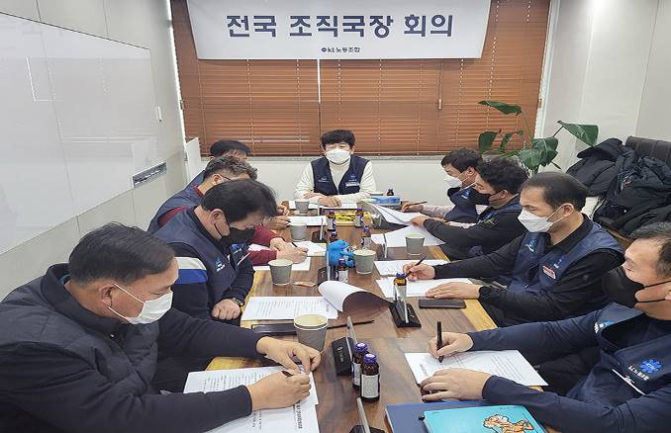
2022 제1차 한국노총 통일위원회 개최
